长岭县东兴加油站职业病危害因素检测信息公开表
用人单位名称 | 长岭县东兴加油站
地址 | 长岭县长岭县广太乡东兴村 | 联系人 | 崔天欣
调查时间 | 2024/1/8至2024/1/8
项目组人员名单
现场调查 | 刘爽、李健
现场采样/检测 | 李健
评价 | 刘爽
用人单位陪同人及现场调查证明 | 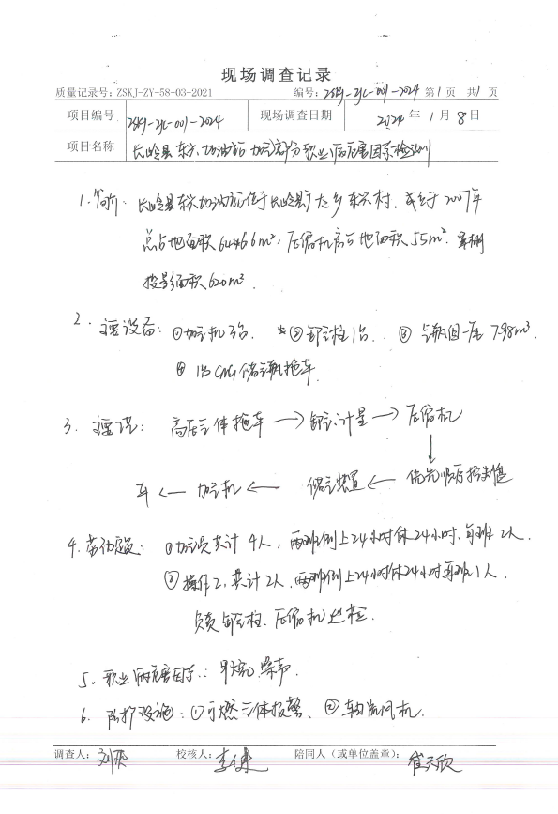
现场采样及现场检测图像影像 | 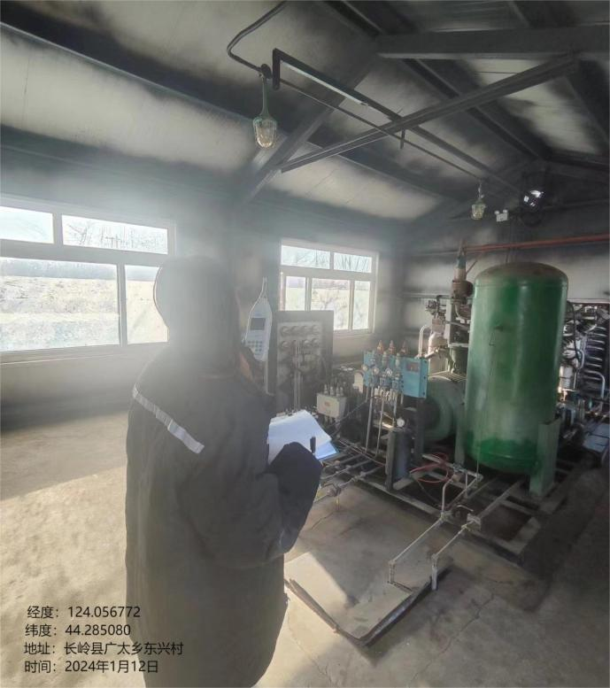
现场采样及现场检测图像影像 | 